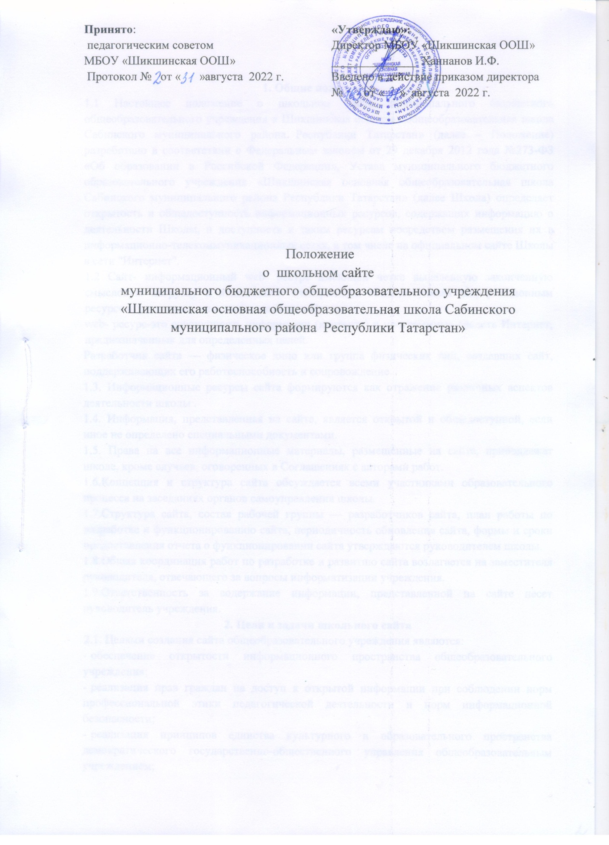

1. Общие положения
1.1 Настоящее положение о школьном сайте муниципального бюджетного общеобразовательного учреждения « Шикшинская основная общеобразовательная школа Сабинского муниципального района Республики Татарстан» (далее – Положение) разработано в соответствии с Федеральным законом от 29 декабря 2012 года №273-ФЗ «Об образовании в Российской Федерации», Устава муниципального бюджетного образовательного учреждения «Шикшинская основная общеобразовательная школа Сабинского муниципального района Республики Татарстан» (далее Школа) определяет открытость и общедоступность информационных ресурсов, содержащих информацию о деятельности Школы, и доступность к таким ресурсам посредством размещения их в информационно-телекоммуникационных сетях, в том числе на официальном сайте Школы в сети "Интернет".
1.2 Сайт- информационный web- ресурс имеющий четко выделенную законченную смысловую нагрузку и являющийся электронным общедоступным информационным ресурсом, размещенным в глобальной сети Интернет.
web- ресурс-это совокупность информации (контента) и программных средств Интернет, предназначенных для определенных целей.
Разработчик сайта — физическое лицо или группа физических лиц, создавших сайт, поддерживающих его работоспособность и сопровождение.
1.3. Информационные ресурсы сайта формируются как отражение различных аспектов деятельности школы .
1.4. Информация, представленная на сайте, является открытой и общедоступной, если иное не определено специальными документами.
1.5. Права на все информационные материалы, размещенные на сайте, принадлежат школе, кроме случаев, оговоренных в Соглашениях с авторами работ.
1.6.Концепция и структура сайта обсуждается всеми участниками образовательного процесса на заседаниях органов самоуправления школы.
1.7.Структура сайта, состав рабочей группы — разработчиков сайта, план работы по разработке и функционированию сайта, периодичность обновления сайта, формы и сроки предоставления отчета о функционировании сайта утверждаются руководителем школы.
1.8.Общая координация работ по разработке и развитию сайта возлагается на заместителя руководителя, отвечающего за вопросы информатизации учреждения.
1.9.Ответственность за содержание информации, представленной на сайте несет руководитель учреждения.
2. Цели и задачи школьного сайта
2.1. Целями создания сайта общеобразовательного учреждения являются:
- обеспечение открытости информационного пространства общеобразовательного учреждения;
- реализация прав граждан на доступ к открытой информации при соблюдении норм профессиональной этики педагогической деятельности и норм информационной безопасности;
- реализация принципов единства культурного и образовательного пространства демократического государственно-общественного управления общеобразовательным учреждением;
- информирование общественности о программе развития общеобразовательного учреждения, поступлении и расходовании материальных и финансовых средств, а также о результатах уставной деятельности.
2.2. Создание и функционирование сайта общеобразовательного учреждения направлены на решение следующих задач:
- оказание государственных услуг в электронном виде;
- формирование целостного позитивного имиджа общеобразовательного учреждения;
- совершенствование информированности граждан о качестве образовательных услуг в учреждении;
- создание условий для взаимодействия участников образовательного процесса, социальных партнеров образовательного учреждения;
- осуществление обмена педагогическим опытом;
- стимулирование творческой активности педагогов и обучающихся.

3 Структура сайта
3.1. На сайте в обязательном порядке размещается следующая информация:
- Общие сведения:
- полное наименование учреждения, тип и вид учреждения, его реквизиты
- организационно-правовая форма
- юридический адрес общеобразовательного учреждения
- фамилия, имя, отчество руководителя общеобразовательного учреждения
- персональный состав педагогических работников с указанием уровня их квалификации
- контактная информация для связи с общеобразовательным учреждением (телефоны, факс, адрес электронной почты, адрес сайта)
- график приема граждан
- история общеобразовательного учреждения, традиции, достижения
- режим работы (расписание занятий на учебный год)
- Информация:
- об органах самоуправления общеобразовательного учреждения
- о реализуемых программах
- о направлениях деятельности общеобразовательного учреждения
- об администрации и педагогическом коллективе
- о количестве классов и учащихся (по уровням)
- о количестве групп и учащихся в группах дополнительного образования
- о достижениях
- о языках обучения
- о формах обучения, уровне образования, нормативных сроках обучения
- о федеральных государственных образовательных стандартах
- о сроке действия государственной аккредитации образовательной программы
- Об учебном плане с приложением его копии
- Копии:
- лицензии с приложением (изображение)
- свидетельства о государственной аккредитации (изображение), ОГРН,ИНН, регистрации права собственности
- устава образовательного учреждения
- положений об органах самоуправления образовательного учреждения
- плана финансово - хозяйственной деятельности школы
-текстов иных значимых для общественности локальных нормативно-правовых актов образовательного учреждения
- Документы:
- правила приема, перевода и отчисления обучающихся
- программы развития образовательного учреждения
- отчетных аналитических материалов о деятельности общеобразовательного учреждения (в т.ч. публичный отчет)
- годовой план работы
- учебный план
- образовательная программа
- рабочие программы учебных курсов, предметов, дисциплин (модулей)
- годовой календарный учебный график
- отчет о результатах самообследования
- документ о порядке оказании платных образовательных услуг
- предписания органов, осуществляющих государственный контроль(надзор) в сфере образования, отчеты об исполнении таких предписаний.
3.1.5. Информация для поступающих в общеобразовательное учреждение
- Правила приема, список необходимых документов
- Дни открытых дверей
- 6. Государственная (итоговая) аттестация
-Результаты государственной (итоговой) аттестации обучающихся
3.1.7.Информационная безопасность
-планы мероприятий по обеспечению информационной безопасности обучающихся
-локальные акты по информационной безопасности
-ссылки на документы на сайтах органов государственной власти
-методические рекомендации педагогам
-памятки ученикам для повышение информационной грамотности
-памятки для родителей по информационной безопасности
-рекомендуемые детские безопасные сайты
3.1.8.Информация о дате родительского собрания по выбору модуля курса ОРКСЭ и ОДНКНР
- В на сайте общеобразовательного учреждения может быть размещена информация:
- Новости, объявления
- Внеурочная и досуговая деятельность
- Участие образовательного учреждения в проектах
- Дополнительные занятия, кружки, секции
- Музей образовательного учреждения
- Мероприятия
- Педагогическая мастерская
- Методические разработки педагогов, учебные материалы на персональных страницах, сайтах учителей в сети интернет
- Тематические обзоры образовательных ресурсы
- Фотогалерея
- Трудоустройство выпускников
- Виртуальная приемная
Другая информация об уставной деятельности образовательного учреждения
4. Организация функционирования сайта
- Для обеспечения р функционирования сайта создается рабочая группа .
- В состав рабочей группы сайта могут входить:
- заместители руководителя,
- учитель информатики,
- инициативные педагоги, родители и обучающиеся.
- Из числа членов рабочей группы разработчиков сайта назначаются:
- Администратор сайта:
- координирует деятельность рабочей группы;
- обладает правом «вето» на публикацию любой информации на сайте.
- Помощник администратора:
-собирает информацию для размещения на сайте;
- оформляет статьи и другие информационные материалы для сайта.
- редактирует информационные материалы;
- санкционирует размещение информационных материалов на сайте;
- создает сеть корреспондентов;
- оформляет ответы на сообщения в гостевой книге.
- Разработчики сайта обеспечивают качественное выполнение всех видов работ, непосредственно связанных с функционированием сайта: разработку и изменение дизайна и структуры, размещение новой, архивирование и удаление устаревшей информации, публикацию информации, программно-техническую поддержку, реализацию политики разграничения доступа и обеспечение безопасности информационных ресурсов.
- Разработчики сайта осуществляют консультирование сотрудников образовательного учреждения, заинтересованных в размещении информации на сайте, по реализации технических решений и текущим проблемам, связанным с информационным наполнением соответствующего раздела (подраздела).
- Информация, предназначенная для размещения на сайте, предоставляется Администратору.
- Текущие изменения структуры сайта осуществляется Администратором.
  - Права и обязанности
    - Разработчики сайта имеют право:
- вносить предложения администрации учреждения по развитию структуры, функциональности и информационного наполнения сайта по соответствующим разделам (подразделам);
- запрашивать информацию, необходимую для размещения на сайте, у администрации образовательного учреждения;
    - Разработчики сайта обязаны:
- выполнять свои функциональные обязанности в соответствии с планом работы по созданию и поддержке сайта;
- представлять отчет о проделанной работе.
  - Ответственность
    - Ответственность за текущее сопровождение сайта возлагается на Администратора сайта;
Ответственность за достоверность информации возлагается на руководителя учреждения

